|  |  |
| --- | --- |
| HTBLuVA Graz – Gösting  Ibererstraße 15-21  8051 Graz |  |

Abteilung für Elektronik und technische Informatik

UwU-Bot

Diplomarbeit im Fach Technische Informatik

Eingereicht von: Lukas-Gerald Greiss

Manuel Greiler

Nico Huber

im Schuljahr 2022/2023

der Klasse 5CHEL

bei DI Franz Albert Patz

am 31. März 2023

Inhaltsverzeichnis

Seite

Abbildungsverzeichnis II

Tabellenverzeichnis III

Quellenverzeichnis IV

Datenblattverzeichnis V

1 Ziele und Inhalte 1

1.1 Kurzbeschreibung 1

1.2 Abstract 1

1.3 Untersuchungsanliegen der individuellen Themenstellungen 1

1.4 Meilensteine 2

1.5 Ausgangslage 2

1.6 Wozu ist der Roboter Gut 2

1.7 Anwender 3

1.8 Randbedingungen 3

2 Projektplanung 4

2.1 Über uns 4

2.1.1 Lukas-Gerald Greiss 4

2.1.2 Nico Leon Huber 4

2.1.3 Manuel Greiler 4

2.2 Pflichtenheft 4

2.3 Aufgabenteilung 5

2.3.1 Lukas-Gerald Greiss 5

2.3.2 Nico Leon Huber 5

2.3.3 Manuel Greiler 5

3 Projektrealisierung 1

3.1 Blockdiagramm 1

3.2 UwU-Bot App 1

3.2.1 Design der App 1

3.2.2 Menü 2

3.2.3 Joysticks 1

3.3 Datenübertragung und Verarbeitung 1

3.3.1 Bluetooth Übertragung 1

3.3.2 Verarbeitung der Daten 3

3.4 Fahrwerk 1

3.4.1 Schrittmotoren 1

3.4.2 Schrittmotor-Treiber 2

3.4.3 Ansteuerung mit Arduino Bibliothek 5

3.4.4 Räder 6

3.4.5 Lenken 7

3.5 LED-Matrix 1

3.5.1 Gesichter 1

3.5.2 ESP32 LED-Matrix 1

3.6 Leiterplatte 1

3.6.1 LED Matrix Anschlüsse 4

3.6.2 Schaltregler 5

3.6.3 Buchse 6

3.7 Gehäuse 1

3.7.1 Material 2

3.7.2 Maße 2

3.7.3 Benötigte Bauteile 2

3.7.4 Wichtige Anmerkungen 2

3.7.5 Zusammenbau 3

3.7.6 Weitere Bemerkungen 5

3.7.7 Design 5

3.8 Reflexion der Projektrealisierung 1

3.9 Vorschläge für weitere Entwicklungen/Verbesserungen 1

4 Anhang 1

4.1 Datenblatt: Spezieller Baustein X 1

5 Literaturverzeichnis 2

Abbildungsverzeichnis

Seite

Abbildung 1 - Blockdiagramm 1

Abbildung 2 - Skizze der App 1

Abbildung 3 - Menü 2

Abbildung 4 - Joysticks 1

Abbildung 5 - Übertragung App - ESP32 1

Abbildung 6 - Diagramm Datenpaket 3

Abbildung 7 - Nema17 Schrittmotor 1

Abbildung 8 - Schrittmotor-Treiber Pinout 2

Abbildung 9 - Schrittmotor Schaltung 3

Abbildung 10 – Microstepping 4

Abbildung 11 - ESP32 Multitasking 5

Abbildung 12 - 3D Modell Rad 6

Abbildung 13 - Lenkung mit Panzersteuerung 7

Abbildung 14 - Gesichter der LED-Matrix 1

Abbildung 15 - Schaltplan 1

Abbildung 16 - Inputs, Outputs und Versorgung der LED-Matrix 4

[Abbildung 17 - Bauteil in Eagle 5](https://bulme-my.sharepoint.com/personal/manuel_greiler_ms_bulme_at/Documents/Diplomarbeit_UwU-Bot.docx#_Toc132885041)

Abbildung 18 - Layout und Pinout der Buchse 6

Abbildung 19 - 3D-Modell UwU-Bot Frontale Ansicht 1

Abbildung 20 - 3D-Modell UwU-Bot Ansicht von oben 1

Abbildung 21 - Lasercutter Zeichnung 3

Abbildung 22 - Erhöhung des Fahrwerks 4

Abbildung 23 - Vorher-Nachher Bild 5

Tabellenverzeichnis

Seite

Tabelle 1: LED-Matrix zu ESP32 5

Tabelle 2: Pinout des Schaltreglers 5

Quellenverzeichnis

Bibliothek der Matrix <https://github.com/NeoCat/ESP32-P3RGB64x32MatrixPanel>

Bitmap Converter: <https://javl.github.io/image2cpp/>

GitHub: <https://github.com/Manyullyn17/UwU-Bot>

Pinboard: <https://pinboard.opera.com/view/2c344560-4179-4669-8fff-2c236ad4fb28>

Datenblattverzeichnis

ESP32: <https://www.espressif.com/sites/default/files/documentation/esp32_datasheet_en.pdf>

Schaltregler: <https://docs.rs-online.com/402c/0900766b816eda0f.pdf>

Schrittmotor-Treiber: <https://components101.com/sites/default/files/component_datasheet/A4988%20Stepper%20Motor%20Driver%20Module.pdf>

Schrittmotor: <https://www.omc-stepperonline.com/index.php?route=product/product/get_file&file=1340/17HM15-1004S_Full_Datasheet.pdf>

Akku: <https://de.aliexpress.com/item/32880431474.html>

DC Buchse: <https://docs.rs-online.com/edae/0900766b81545613.pdf>

# Ziele und Inhalte

## Kurzbeschreibung

Gebaut werden soll ein kleiner, akkubetriebener Roboter aus Holz. Dieser fährt auf zwei Rädern, die mit Schrittmotoren betrieben werden. Die Fahrbewegung kann via Android App ferngesteuert werden. Zusätzlich besitzt der Roboter eine LED RGB Matrix als Display, worauf er Emotionen zeigen kann. Auch die Emotionen können über ein Menü in der App ausgewählt werden.

## Abstract

The final product is a small, battery-powered robot that is made of wood and runs on two wheels that are driven by stepper motors. Its movement can be controlled via an Android App that connects via Bluetooth. In addition, the robot has an LED RGB matrix as a display, on which it can show emotions. The emotions can also be selected via a menu in the app.

## Untersuchungsanliegen der individuellen Themenstellungen

**Lukas-Gerald Greiss:**  
Ansteuerung der LED RGB Matrix und das Empfangen der Daten über den Mikrocontroller (ESP32) mit Arduino IDE. Weiters sinnvolle Auswahl der Hardwarekomponenten (Motoren, LED Matrix, µC)

**Nico Leon Huber:**  
Android-App Programmierung über Android Studio und Senden der Daten an den Mikrocontroller (ESP32). Außerdem kümmert er sich um den Aufbau des Gehäuses. Verantwortlich für die Anschaffung der Bauteile.

**Manuel Greiler:**  
Konstruktion bzw. Gehäusedesign (3D-Modell) und die Ansteuerung der Motoren über den Mikrocontroller (ESP32). Recherche von Softwarekomponenten (App und µC). Weiters verantwortlich für die Fehlersuche und Koordinationsaufgaben innerhalb des Teams. Aufgrund der Expertise Support bei Programmierung und Hardware-Design.

**Geplantes Ergebnis der Prüfungskandidatin/des Prüfungskandidaten**

* Fahrwerk aus Schrittmotoren, deren Drehzahl über die App eingestellt werden kann
* Android-App zur Ansteuerung des ESP32 über Bluetooth und Kontrolle des Fahrwerks und des Displays
* 3-D Modell und Bau des Gehäuses

## Meilensteine

24.11.2022 Fahrwerk funktioniert

15.12.2022 Display Ansteuerung

12.01.2023 App funktioniert ohne Kommunikation

02.02.2023 Kommunikation ESP32 und App

09.02.2023 Gehäusebau

16.02.2023 Verkabelung und Zusammensetzen der Teilkomponenten

23.02.2023 Fehlerbehebung

28.02.2023 Fertigstellung der Diplomarbeit

## Ausgangslage

Das Endprodukt soll ein kleiner Roboter sein, der über eine Smartphone - App gelenkt werden und über ein Menü diverse Emotionen ("Face-Expressions") auf der LED RGB Matrix anzeigen kann.

## Wozu ist der Roboter Gut

Der Roboter soll nur ein Spielzeug darstellen, da wir die Idee süß fanden, wollten wir den Roboter umsetzen, mit seiner Fähigkeit zu fahren und Gesichter verschiedener Expressionen zu zeigen ist er der perfekte Roboter für eine schöne Zeit zu Hause. Wenn man will, kann man damit im Haus rumfahren, aber er macht auch nur so im Zimmer stehend einen guten Eindruck. Außerdem ist die Gesichter-Vielfalt auch ein guter Weg seine Emotionen auszudrücken, wenn man meist Probleme hat diese zu äußern. Zum Beispiel man stelle sich vor, ein Kind kommt in die Pubertätsphase, gerade der Zeitpunkt wo das Ausdrücken der Emotionen ein großes Problem ist, dann wäre der UwU-Bot ein gutes Mittel diese Emotionen zu übermitteln.

## Anwender

Sollte dieser Bot es auf den Markt schaffen, was unwahrscheinlich ist, da er keine neuen oder innovativen Features hat, wäre dieser für jede Altersklasse geeignet. doch von der Grundidee und mit etwas mehr Arbeit könnte dieser Roboter ein gutes Spielzeug sein, dass am Markt eine Berechtigung hätte.

## Randbedingungen

Es gab bei dem Projekt keine Unterstützung von Firmen, es war nur eine kleine Idee, die dann zur Realität wurde. Das Projekt wird von Lukas Greiss, Nico Huber, Manuel Greiler und der Hilfe von Professor Patz finanziert und realisiert.

# Projektplanung

## Über uns

### Lukas-Gerald Greiss

### Nico Leon Huber

Mit rumänischen Wurzeln, in Österreich geboren, erkämpfte ich mir die Akzeptanz jener Schülerinnen und Schüler, die mit mir die Grundschule VS Schönau gemeinsam besuchten. Dabei versteckte ich mich meist hinter den Monitoren meines alten PCs zuhause um mich an den Freuden des „Gamens“ zu laben. Seitdem hatte ich den Traum in meiner fernen Zukunft mit Computern zu hantieren. Nach meinen abgeschlossenen 4 Jahren an der BG/BRG Carneri stieß ich schlussendlich auf die HTL Bulme. Hier entdeckte ich vielerlei interessante Themen und Gebiete, an denen ich meine Zukunft orientieren möchte, aber leider auch vieles, das meinem Interesse nicht folgen konnte, die ich zu hassen gelernt habe. Meine Hobbys sind hierbei abgesehen vom „Gamen“, mich ab und zu unter die Menge zu mischen und mit Freunden und „Familie“ mal gemeinsam anstoßen zu gehen oder diversen Aktivitäten wie das Reisen nachzukommen. Dabei steht das Reisen meist im Mittelpunkt, da ich von klein auf ein großes Interesse dafür entwickelt hatte und eine Art Traum für mich selbst entwickelt habe die ganze Welt von A bis Z zu bereisen.

### Manuel Greiler

I like Anime.

## Pflichtenheft

Gebaut werden soll ein kleiner, akkubetriebener Roboter aus Holz. Dieser fährt auf zwei Rädern, die mit Schrittmotoren betrieben werden. Die Fahrbewegung kann via Android App ferngesteuert werden. Zusätzlich besitzt der Roboter eine LED RGB Matrix als Display, worauf er Emotionen zeigen kann. Auch die Emotionen können über ein Menü in der App ausgewählt werden.

## Aufgabenteilung

### Lukas-Gerald Greiss

Ich habe das Programmieren der Ansteuerung von der LED-Matrix und die Leiterplatine übernommen. An der LED-Matrix zu arbeiten umfasst, den einfachsten Weg zu finden mit dem, die richtigen Bilder so einfach wie möglich auf die LED-Matrix zu übertragen. Die Leiterplatine habe ich mittels Eagle verwirklicht, es ist eine Doppelseitige Platine, die nicht wirklich groß ist, aber trotzdem das Herzstück des UwU-Bots bildet.

### Nico Leon Huber

Ich habe mich vollständig dem Design und dem Gehäuse gewidmet und anhand des 3D-Modells, das ich erstellt hatte, hatte ich einen guten Überblick über die Maße und die Zusammensetzung der einzelnen Bauteile. Außerdem war ich für die Anschaffung der einzelnen Bauteile und Materialien verantwortlich. Weiteres hatte ich mir als Challenge gesetzt, die App zu programmieren. Dabei habe ich das Menü dann auch erstellt und programmiert, welches für die Auswahl der Emotionen auf der LED-Matrix verantwortlich ist. Jedoch aufgrund von Komplikationen mit den Joysticks nahm Manuel Greiler dieses Problem dann selbst in die Hand und übernahm sozusagen das Folgende.

### Manuel Greiler

Ich habe mich um das Design der Räder und die Ansteuerung der Motoren, die Übertragung der Daten von App zu ESP32 und später auch die Programmierung der restlichen App gekümmert. Die Räder habe ich mittels Fusion360 modelliert und dann 3D gedruckt. Die Steuerung der Motoren und das Empfangen der Daten am ESP32 habe ich mit der Arduino IDE programmiert. Des Weiteren habe ich die Programmierung vom Rest der App übernommen, da Nico Huber Probleme hatte diese zu vervollständigen.

# Projektrealisierung

## Blockdiagramm

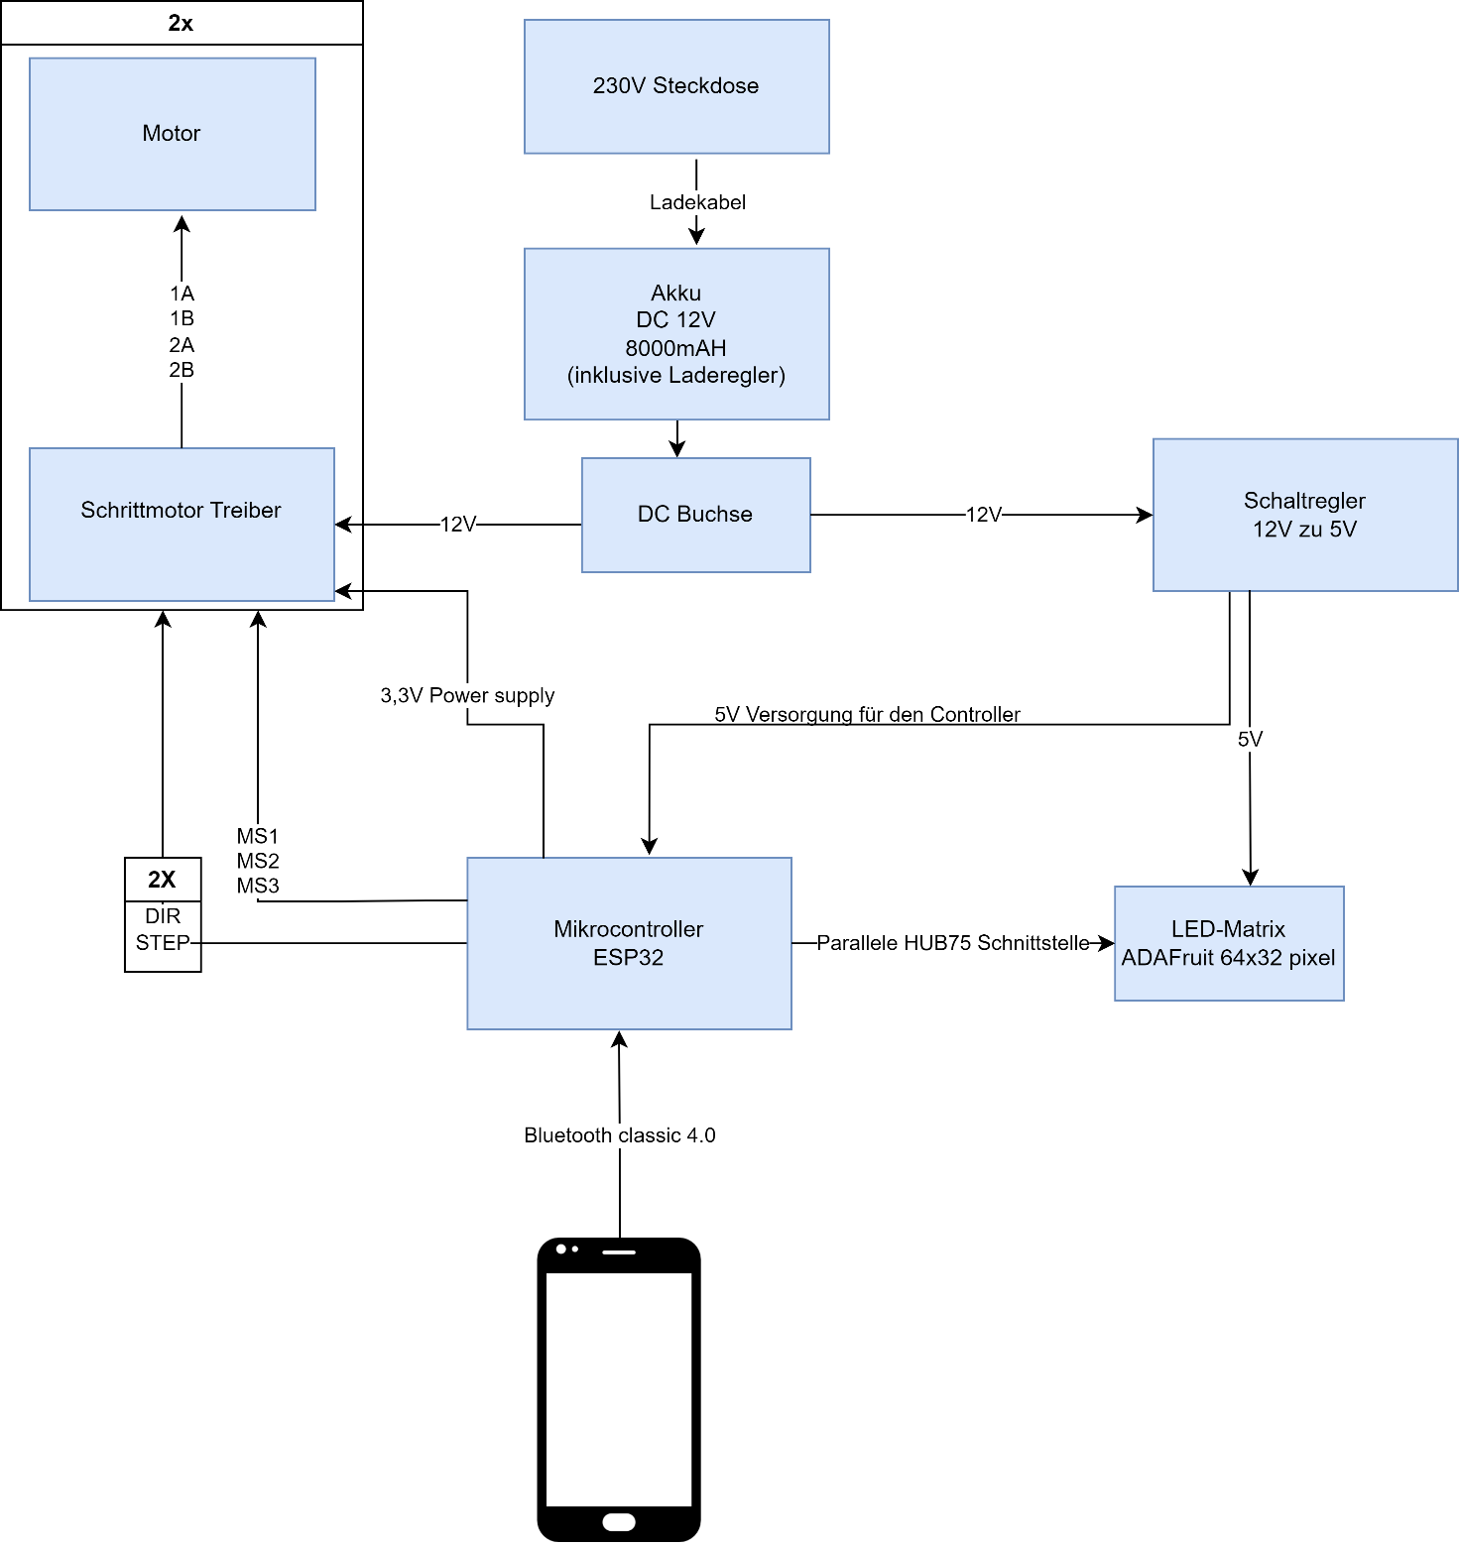

Abbildung 1 - Blockdiagramm

Der Akku wird mit einem Ladekabel geladen, der Akku versorgt den ganzen Roboter mit Strom, der Akku gibt 12V, erstens zu dem Schrittmotor-Treiber und zweitens mittels einer Buchse zu einem Schaltregler, der die 12V zu 5V schaltet, von dort aus gehen, die 5V zu dem Mikrocontroller, der Mikrocontroller steuert die LED-Matrix über eine parallele HUB75 Schnittstelle an, als auch die Motoren über den Schrittmotor-Treiber, 5V braucht auch die 64x32 Pixel LED-Matrix, der Mikrocontroller hat einen eingebauten Spannungsregler mit dem er die 5V nochmal auf 3,3V runterregelt, diese werden für die Logik der Schrittmotoren gebraucht.

Der Mikrocontroller gibt die Informationen über die MS, DIR und STEP Eingänge des Schrittmotor-Treibers weiter, die MS Pins sind für das Microstepping, Microstepping ist eine Funktion der Schrittmotoren, mit der der Motor nicht nur ganze Drehungen durchführen kann, sondern auch sogenannte Micro Schritte durchführen kann. Die Funktion wird in Kapitel 3.4.2.2 genauer erklärt. Die DIR Schnittstelle bestimmt, in welche Richtung sich er Motor drehen soll und die STEP Schnittstelle mach mit jedem Puls einen Schritt, was dazu führt, dass sich der Motor dreht.

Die 1A, 1B, 2A und 2B Leitung sind schlichtweg Stromleitungen jeweils 2-mal Plus und 2-mal Minus, mit denen beide Spulen des Motors gesteuert werden. Der Microcontroller wird mittels Bluetooth 4.0 angesteuert, mit dem Handy kann man die LED-Matrix und die Motoren ansteuern.

## UwU-Bot App

Die App besteht aus grundsätzlich zwei notwendigen Sachen. Einem Menü, wodurch man die verschiedenen Gesichter auswählen kann, die dann schlussendlich bei der LED-Matrix angezeigt werden können und zwei Joysticks, die für das Fahrwerk zuständig sind. Außerdem soll die App mit dem ESP32 über eine Bluetooth Classic 4.0 – Verbindung kommunizieren, indem diese die nötigen Daten (wie die einzelnen Gesichtsausdrücke oder die Standpunkte der Joysticks) überträgt.

### Design der App

Im Voraus wurde erstmal eine Skizze angefertigt, wo was sein sollte und wie genau alles ausschauen sollte. Hierbei wurde dafür gesorgt, dass man auch genug Platz für alles hat.

Abbildung 2 - Skizze der App

Wie man sieht, sollen die Joysticks nur auf und ab gehen und im Menü kann man scrollen.

### Menü

Das Menü besteht aus einem Knopf, das Bilder aufruft, wodurch man bestimmen kann, welche Gesichter auf der LED-Matrix angezeigt werde. Da es zu viele Gesichter gibt für ein simples Menü, muss man durchs Menü scrollen können.

Abbildung 3 - Menü

### Joysticks

#### Anforderungen

Die App soll zwei Joysticks haben, die verwendet werden, um die Motoren des Roboters zu steuern. Die Joysticks sollen nur nach oben und unten bewegt werden und Werte von -100 bis 100 liefern, welche die Geschwindigkeit der Räder in Prozent darstellen, wobei bei negativen Werten die Räder sich rückwärts drehen. Außerdem sollen sie, wenn sie losgelassen werden, automatisch zum Nullpunkt zurückkehren.

Abbildung 4 - Joysticks

#### Implementierung

Die Joysticks sind komplett selbst implementiert, da keine vorgefertigte Joystick-Bibliothek gefunden werden und auch zum Funktionieren gebracht werden konnte. Diese Implementation ist „purpose-built“, das heißt, dass die Joysticks genau für unseren Anwendungszweck angepasst sind und nicht ohne den Quellcode zu verändern für andere Anwendungszwecke verwendbar sind.

#### Funktionalität

Wenn die Joysticks bewegt werden, wird automatisch eine Funktion aufgerufen, die verwendet wird, um die Werte an den ESP32 zu senden. Die Werte werden bereits intern so verarbeitet, dass sie in dem gewünschten Wertebereich von -100 bis 100 liegen und auf die nächste fünf gerundet sind, da eine genauere Steuerung der Drehgeschwindigkeit nicht notwendig ist und dadurch die aktualisierten Werte seltener gesendet werden müssen.

Die Joysticks können einfach in der Größe verändert werden, ohne dass der Wertebereich sich verändert und es können so viele Joysticks auf einmal verwendet werden wie gewünscht.

## Datenübertragung und Verarbeitung

### Bluetooth Übertragung

#### Anforderungen

Die Kommunikation zwischen der App und dem ESP32, der den Roboter steuert, soll via Bluetooth 4.0 realisiert werden. Es sollen die Position der Joysticks, die für die Kontrolle der Motoren zuständig sind, und der gewünschte Gesichtsausdruck, wenn einer im Menü der App ausgewählt wird, in Echtzeit übermittelt werden.

Der ESP32 muss keine Daten an die App zurückschicken und die App muss auch keine Daten empfangen können, da eine Einweg-Kommunikation ausreichend ist.

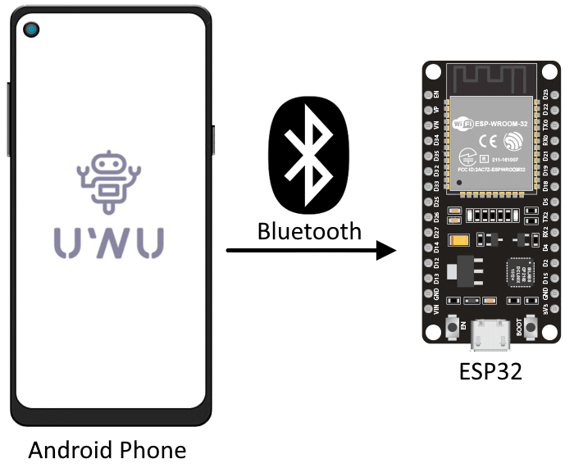

Abbildung 5 - Übertragung App - ESP32

#### Senden der Daten

Die App verbindet sich mit dem ESP32 und sendet bei einer erfolgreichen Verbindung die Positionen der beiden Joysticks und den gewählten Gesichtsausdruck. Dafür wird die Android-Bluetooth-Serial Bibliothek verwendet.

Die Bibliothek erlaubt es eine Liste mit allen verfügbaren Bluetooth Geräten abzurufen, sich mit einem Gerät seiner Wahl zu verbinden und Daten zu senden und empfangen. Die App verbindet sich automatisch mit dem Gerät, welches den zuvor festgelegten Namen des ESP32 besitzt, und ist, wenn die Verbindung erfolgreich ist, bereit Daten zu senden.

Daten werden gesendet, wenn einer oder beide Joysticks bewegt werden oder im Menü ein Gesichtsausdruck ausgewählt wird. Die Bluetooth-Verbindung wird automatisch beendet, sobald die App geschlossen wird.

#### Empfang der Daten

Der ESP32 empfängt die Daten, die von der App gesendet werden, und verarbeitet diese. Dies wird mit Hilfe der eingebauten BluetoothSerial Bibliothek realisiert. Diese Bibliothek erlaubt es dem ESP32 eine Bluetooth-Verbindung herzustellen und Daten zu senden und zu empfangen.

Zu Beginn wird in der Setup-Funktion die „begin()“ Funktion aufgerufen, in welcher der Anzeigename des ESP32 festlegt wird. Dies geschieht sobald der ESP32 mit Strom versorgt wird und sorgt dafür, dass eine Verbindung mit der App hergestellt werden kann.

Mit der Funktion „readStringUntil()“ kann, solange Daten zum Einlesen verfügbar sind, ein String bis zu einem bestimmten Zeichen (den Terminator) eingelesen werden. Dadurch können die einzelnen Instruktionen eingelesen und dann verarbeitet werden, ohne dass der eingelesene String in mehrere Segmente geteilt werden muss.

##### Multithreading

Um sicherzustellen, dass die Daten so zeitnah wie möglich gesendet werden, wird ein eigener Thread verwendet. Hierfür wird die eingebaute „Thread“ Klasse verwendet.

Der Thread wird gestartet, sobald die App sich mit dem ESP32 verbunden hat. Dieser bekommt die Daten in Form eines Strings und verwendet die „sendMessage()“ Funktion, um diesen String zu senden.

Falls keine Bluetooth-Verbindung besteht, werden keine Daten versucht zu senden, da dies die App zum Absturz bringen könnte.

### Verarbeitung der Daten

Die Daten werden als einzelne Pakete gesendet, die aus einem Befehl und einem Wert bestehen. Die Pakete werden als ein einzelne Strings ohne Leerzeichen gesendet und jeweils mit einem Null-Terminator am Ende getrennt.

Der Befehl ist ein einzelner Großbuchstabe und gibt an, wie der darauffolgende Wert zu interpretieren ist. Der Wert ist immer eine Ganzzahl und wird entsprechend des davorstehenden Befehls interpretiert. Nachdem der Befehl und der Wert eingelesen wurden, wird dieser ausgeführt.

Abbildung 6 - Diagramm Datenpaket

Die Befehle „R“ und „L“ setzen die Geschwindigkeit, mit der sich die Motoren drehen sollen, wobei „R“ den rechten Motor und „L“ den linken Motor ansteuert. Der darauffolgende Wert reicht von -100 bis 100 und stellt die Geschwindigkeit des Motors in Prozent dar, wobei eine negative Zahl bedeutet, dass der Motor sich rückwärts drehen soll.

Der Befehl „F“ steht für „Face“ und setzt den Gesichtsausdruck, der am Display angezeigt werden soll. Der darauffolgende Wert reicht von 1 bis 8 und besagt, welches Gesicht angezeigt werden soll.

## Fahrwerk

### Schrittmotoren

Der Roboter fährt mit Hilfe von zwei Schrittmotoren, an deren Achsen 3D gedruckte Räder befestigt sind. Die Motoren sind Bipolar Schrittmotoren vom Typ Nema17, mit einem Haltemoment von 26 Ncm, 1.8º Schrittweite und einer maximalen Geschwindigkeit von 200 U/min. Die Motoren benötigen eine Spannungsversorgung von 12V und haben eine Stromaufnahme von bis zu 0.4A.

Diese Motoren sind besonders gut geeignet für das Fahrwerk des UwU-Bots, da sie stark genug sind, um diesen ohne große Probleme fortzubewegen und nur eine Spannung von 12V benötigen, welche relativ einfach mit einem wiederaufladbaren Akku zur Verfügung gestellt werden kann.

Des Weiteren sind sie sehr leicht durch die Verwendung eines Schrittmotor-Treibers anzusteuern, wodurch der ESP32 nicht direkt mit dem Motor verbunden werden muss und externe Transistoren zur Steuerung der höheren Spannung verwendet werden müssen.

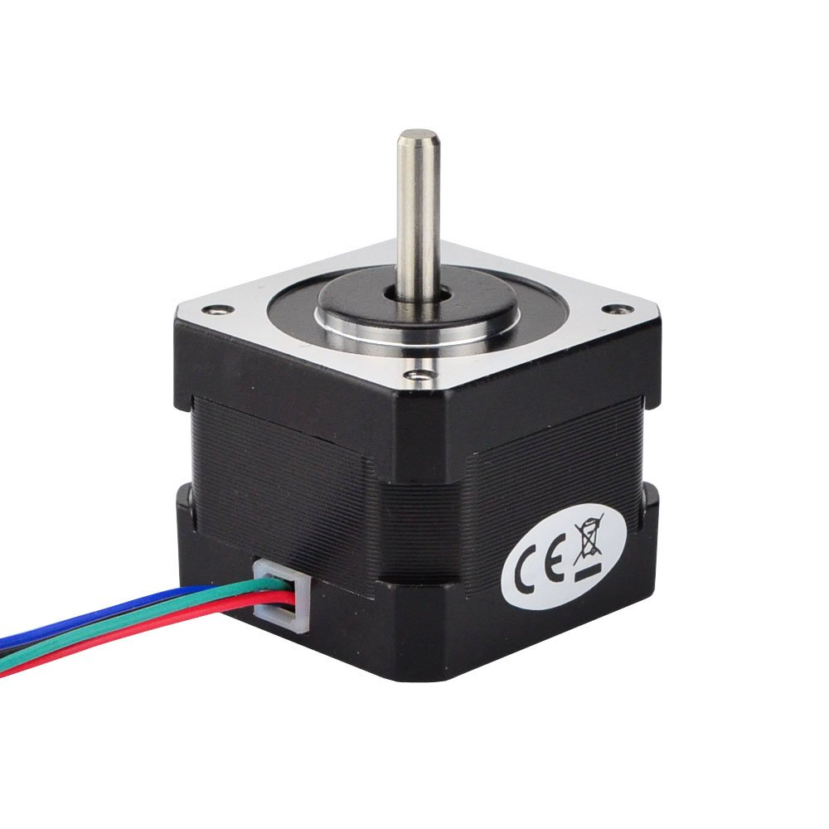

Abbildung 7 - Nema17 Schrittmotor

### Schrittmotor-Treiber

Die Motoren werden mit jeweils einem WJMY A4988 Schrittmotor-Treiber gesteuert. Die Treiber können verwendet werden, um jeweils einen Motor mit vier Anschlüssen zu steuern.

Sie unterstützen Microstepping für bessere Schrittgenauigkeit und werden mit nur zwei Pins gesteuert. Der Treiber besitzt auch ein Potentiometer, mit dem der Strom, der durch den Motor fließt, limitiert werden kann, wenn man diesen mit einer höheren Spannung, als die für dieser eigentlich ausgelegt ist, betreibt, um höhere Schrittraten zu erzielen.

Diese Funktion ist wichtig, um mögliche Schäden an den Motoren zu verhindern, da, wenn ein zu hoher Strom durch den Motor fließt, dieser beschädigt werden könnte.

Abbildung 8 - Schrittmotor-Treiber Pinout

#### Anschließen an ESP32 und Motoren

Die Motoren können wie folgt an den ESP32 angeschlossen werden:

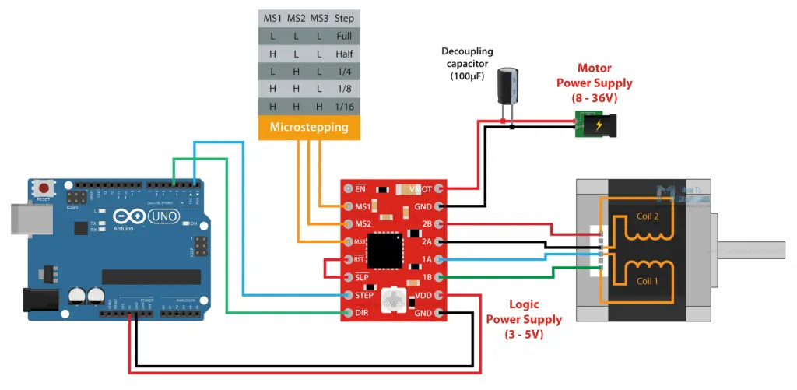

Abbildung 9 - Schrittmotor Schaltung

Die hier dargestellten Verbindungen dienen nur zur Erklärung und repräsentieren nicht die tatsächlich verwendeten Verbindungen. Die genauen hier verwendeten Verbindungen können im Schaltplan in Kapitel 3.6 gefunden werden.

Der STEP Pin lässt den Motor bei einem Puls um einen Schritt weiter rotieren und der DIR Pin bestimmt die Drehrichtung des Motors. Die Pins MS1, MS2 und MS3 werden für Microstepping verwendet und die Pins 1A, 1B, 2A und 2B werden mit dem Motor verbunden. Wie genau diese Pins mit dem Motor verbunden werden müssen, ist dem jeweiligen Datenblatt des Motors zu entnehmen.

Der Treiber muss mit 3-5V als Logikspannung und 8-36V als Spannungsversorgung für den Motor versorgt werden. Die RST und SLP Pins können, wenn die Reset und Sleep Funktionen des Treibers nicht verwendet werden, verbunden werden, um das Board in den aktiven Zustand zu versetzen.

Der EN Pin steht für Enable und ist active-low. Das bedeutet, dass das Board aktiv ist, wenn dieser auf LOW gesetzt wird. Dieser Pin muss nicht verbunden werden und ist auch ohne Verbindung aktiv.

#### Microstepping

Die Treiber unterstützen fünf Microstepping Modi: Voll, 1/2, 1/4, 1/8 und 1/16. Microstepping erlaubt es kleinere Schrittweiten zu erzielen, als der Motor normalerweise unterstützt. Dies wird durch die Verwendung von PWM (Pulsweitenmodulation) realisiert, wodurch der Motor zwischen zwei Schritten gehalten werden kann.

Die Verwendung von Microstepping erlaubt nicht nur eine höhere Auflösung, sondern reduziert auch Vibrationen und sorgt für eine flüssigere Bewegung und ein konstanteres Drehmoment. Microstepping hat jedoch auch Nachteile, wie zum Beispiel verringertes Drehmoment und Haltemoment.

Die Pins MS1, MS2 und MS3, welche zur Auswahl des Microstepping Modus verwendet werden, sind mit drei IO Pins des ESP32 verbunden, damit diese per Software kontrolliert werden können, anstatt fest verdrahtet zu sein oder mit Jumpern auf der Leiterplatte kontrolliert zu werden.

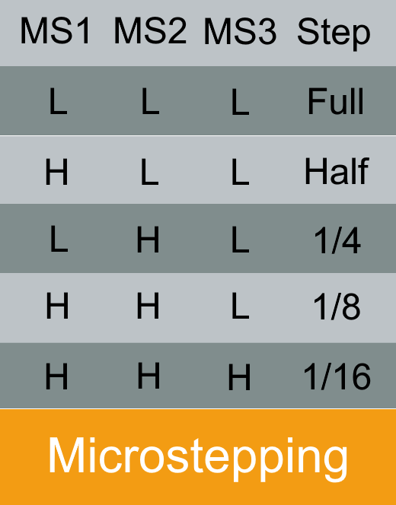

Abbildung 10 – Microstepping

### Ansteuerung mit Arduino Bibliothek

Zur Ansteuerung der Schrittmotor-Treiber verwenden wir die AccelStepper Arduino Bibliothek. Diese unterstützt 2, 3 und 4 Pin Schrittmotoren und Treiber und beinhaltet Funktionen zum Setzen der gewünschten Drehgeschwindigkeit, der Beschleunigung, mit der der Motor auf die gewünschte Drehgeschwindigkeit beschleunigt und einer bestimmten Gradzahl, um die sich der Motor drehen soll.

Damit der ESP32 den Schrittmotor-Treibern ein Step-Signal sendet, muss so oft wie möglich die Funktion „runSpeed()“ aufgerufen werden, da sonst die Treiber nicht schnell genug ein Signal bekommen, um den Motor weiterzudrehen.

Dies kann durch die Verwendung von Tasks gelöst werden. Da der ESP32 zwei Kerne hat, kann ein dedizierter Task für diese Funktion auf einem Kern laufen, während der Rest des Codes auf dem anderen Kern läuft.

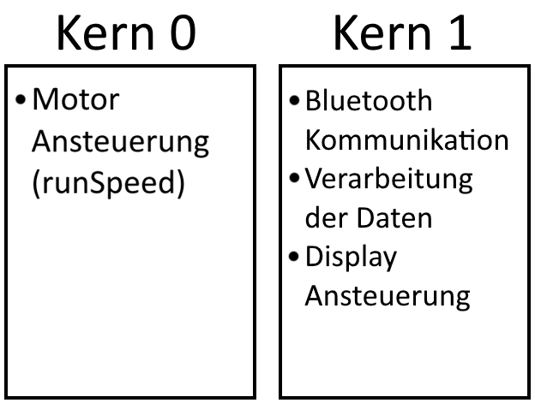

Abbildung 11 - ESP32 Multitasking

### Räder

Die Räder wurden in Fusion 360 modelliert und daraufhin mit einem 3D-Drucker gedruckt. Sie wurden so gestaltet, dass sie auf den meisten Oberflächen gut haften und der Roboter fahren kann, ohne die Räder durchzudrehen. Die einzige Schwachstelle der Räder sind sehr glatte Oberflächen, da sie aus nicht gummiertem PLA Kunststoff bestehen.­

Abbildung 12 - 3D Modell Rad

[Bild von Roboter auf schräger Oberfläche]

### Lenken

Da der Roboter nur zwei angetriebene Hinterräder hat und keine Vorderräder, die mit einem Lenksystem versehen sind, wird er mit sogenannter „Panzersteuerung“ gelenkt. Das heißt, dass die beiden Räder unabhängig voneinander nach vorne bzw. hinten fahren und so den Roboter drehen können.

Um dieses Steuerungsschema zu erleichtern, kommen Möbelrollen anstatt konventionellen Vorderrädern zum Einsatz. Diese Rollen können sich in jede Richtung drehen und ermöglichen es dadurch dem Roboter, sich ohne viel Widerstand komplett um die Hinterachse zu drehen, was einen engeren Wendekreis ermöglicht.

Diese Lösung reduziert die Komplexität des Lenksystems erheblich, da keine weiteren Motoren oder ähnliches angesteuert werden müssen, sondern es mit nur zwei Motoren möglich ist den Roboter zu lenken.

Der Roboter kann dank dieses Steuerungsschemas vorwärts und rückwärts fahren, während des Fahrens lenken und, wenn die beiden Räder sich in entgegengesetzte Richtungen drehen, sogar auf der Stelle drehen. Die Wendegeschwindigkeit kann durch das Verhältnis der Geschwindigkeit der beiden Räder genau gesteuert werden.

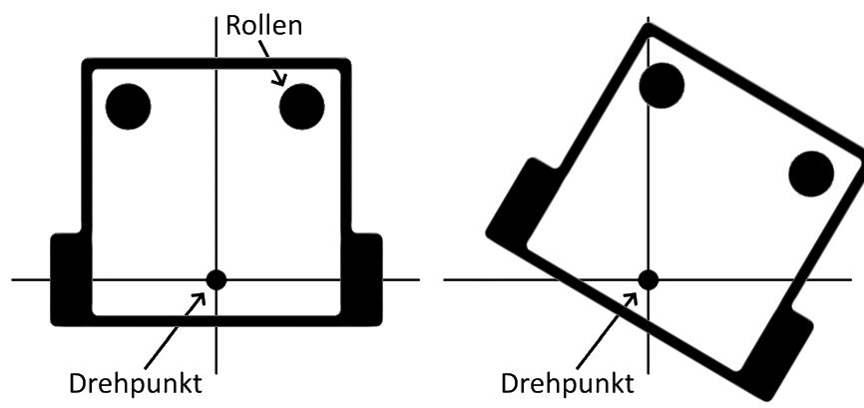

Abbildung 13 - Lenkung mit Panzersteuerung

## LED-Matrix

Die LED-Matrix wird via ESP32 angesteuert es wird auch eine Bibliothek verwendet (siehe Kapitel 3.5.2.3). Die Bibliothek vereinfacht schon einiges, zum Beispiel kann man mit dieser Linien, Buchstaben, Kreise und vor allem Bitmaps auf die LED-Matrix kompilieren, doch nach einiger Recherche wurde ein Bitmap Converter gefunden mit diesem Converter können einfache PNGs zu einer Bitmap umgewandelt werden, welche durch die Bibliothek auf dem Display angezeigt werden können.

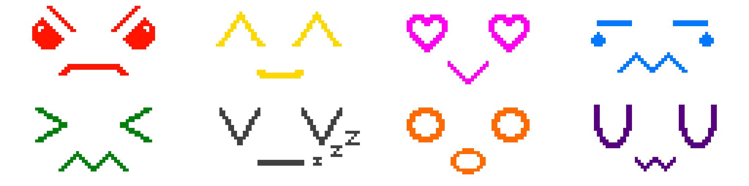

Abbildung 14 - Gesichter der LED-Matrix

### Gesichter

Erstmal wurde versucht die Gesichter über andere Befehle der Bibliothek zu steuern, mit der Bibliothek können Striche, Kreise oder auch einzelne Pixel angesteuert werden, das aber sehr viel Arbeit wurde in der Bibliothek nach einfacheren Varianten gesucht, und so wurde die Funktion der Bitmap gefunden, die es ermöglicht gezeichnete Bilder direkt auf die Matrix zu übertragen.

Um die Gesichter zu zeichnen wurde Paint.net verwendet, das ist ein frei verfügbares Programm, das leicht zu bedienen ist, da nur einfache Gesichter zu zeichnen waren, war diese Software eine geeignete Wahl. Die Farben der Bilder sind irrelevant, da beim Senden der Bilddaten vom ESP32 zur LED-Matrix manuell eine Farbe angegeben wird.

### ESP32 LED-Matrix

Es wurde die Arduino IDE verwendet mit der Bibliothek, ist es ein Einfaches die Gesichter auf dem Display dazustellen. Die LED-Matrix funktioniert einwandfrei mit dem ESP32, sie braucht 13 digitale Pins sechs davon sind Data Bits und 7 sind Control Bits. Die Matrix hat kein eingebautes PWM deswegen muss jedes Bild neu auf die Matrix abgebildet werden es ist zu zusagen ein manueller PWM mit dem ESP32 sind mehr als 4096 Farben verfügbar, da der ESP32 Prozessor schneller ist als der des Arduinos, der Arduino hat 16 MHz mit diesem sind bei 40% Auslastung des Prozessors 4096 Farben also 12-bit Farben möglich mehr würde den Arduino nur unnötig belasten. Der ESP32 hat 240 MHz mit diesem sind mehr Farben möglich doch für dieses Projekt ist kein höheres Farbspektrum nötig.

Über ein 16 Pin Kabel wird der ESP32 mit der LED-Matrix verbunden, diese braucht eine Spannung von 5V und einen Strom von 0,05-0,15 Ampere, das kommt auf eine Leistung von 0,25-0,75W, durchdiese und den Verbrauch der anderen Bauteile wurde der Akku richtig gewählt so, dass der UWU-Bot 4 Stunden auf Höchstleistung laufen kann. Die Pins finden sie in Abbildung 5.

#### Bitmap

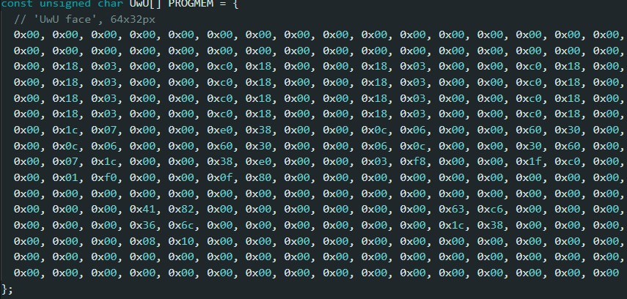

Jedes Gesicht wird in eine Bitmap umgewandelt, die dann so wir oben gezeigt als ein Char Array gespeichert wird. PROGMEM ist ein Variablenmodifikator, der dafür sorgt das die Daten statt im SRAM in den Flash Speicher gespeichert werden.

#### Auswahl der Gesichter

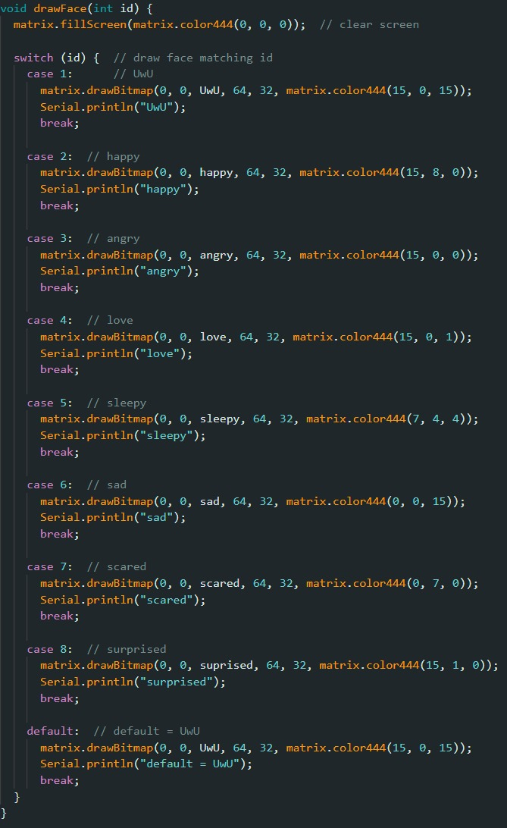

Der ESP32 kriegt von der App eine ID zwischen 1 und 8 zugesendet, mit dieser wird durch eine switch-case Funktion ausgewählt welches Gesicht abgebildet werden soll. Mit der drawBitmap Funktion aus der schon genannten Bibliothek wird das Gesicht abgebildet. Die Funktion kriegt mehrere Argumente, die ersten zwei sind der Anfangspunkt der Übertragung, da die Übertragung von links nach rechts und von oben nach unten geht und die Bitmap das gesamte Display ausfüllt, wurden diese beide auf null gesetzt. Das dritte Argument ist die Bitmap, die übertragen werden soll. Das vierte ist die Breite der Bitmap und das fünfte die Höhe der Bitmap. Das letzte gibt die Farbe, die das Bild haben soll an und wird mittels der color444 Funktion bestimmt.

#### Bibliotheken



Adafruit_GFX: [https://github.com/adafruit/Adafruit-GFX-Library](%20https:/github.com/adafruit/Adafruit-GFX-Library)

P3RGB64x32MatrixPanel: <https://github.com/NeoCat/ESP32-P3RGB64x32MatrixPanel>

## Leiterplatte

Die Leiterplatte wurde mittels Eagle realisiert. Eagle ist ein Programm von Autodesk, mit dem es möglich ist den Schaltplan sowie die Leiterplatte zu erstellen.

Abbildung 15 - Schaltplan

Ein Bild, das Diagramm, Plan enthält.

Ein Bild, das Text enthält.

Es wurden für alle Abstände 24 mil gewählt so sind die Leitung und Pins, nie zu nahe aneinander und es wird dadruch die Fehlerqote stark verringert. 24 mil sind auch alle Leitung die, die Logik übertragen gewählt worden. Die Leitungen an denen viel Strom fließt wurden mit 50 mil gewählt, es könnte weniger gewählt werden, doch mit 50 mil wird die Gefahr verringert das die Platine zu heiß werden sollte.

Die Platine hat an jeder Ecke ein Loch das 4 millimeter breit ist, damit wird die Platine im inneren des Roboter befäßtigt. Die Vias 1-16 sind für den Plus und Minus Pol der LED Matrix dort wird die Versorgungskabel der LED-Matrix mit einer Schraube befäßtigt.

### LED Matrix Anschlüsse

In der folgenden Abbildung werden die Inputs, Outputs und Versorgung der LED-Matrix dargestellt. Es werden nur der Data-Input und die Versorgung verwendet. Mit Hilfe der Bibliothek [P3RGB64x32MatrixPanel](https://github.com/NeoCat/ESP32-P3RGB64x32MatrixPanel), werden die Gesichter auf die LED-Matrix übertragen. Die LED-Matrix braucht eine Versorgungsspannung von 5V.

Abbildung 16 - Inputs, Outputs und Versorgung der LED-Matrix

Ein Problem wurde entdeckt, als die LED-Matrix nicht richtig funktioniert hat, dieses entstand dadurch, dass man ohne die Bibliothek andere Pins verwenden muss als mit der Bibliothek.

In der darauffolgenden Tabelle ist die Pin-Belegung der LED-Matrix am ESP32 abgebildet, ohne die besagte Bibliothek wäre es sehr viel schwieriger die Abbildung der Gesichter zu realisieren, die Bibliothek wurde auf dem ESP32 verwendet.

Tabelle 1: LED-Matrix zu ESP32

|  |  |  |  |
| --- | --- | --- | --- |
| LED Matrix zu ESP32 | | | |
| Matrix | ESP32 | Matrix | ESP32 |
| R1 | IO25 | G1 | IO26 |
| B1 | IO27 | GND | GND |
| R2 | IO21 | G2 | IO22 |
| B2 | IO23 | GND | GND |
| A | IO12 | B | IO16 |
| C | IO17 | D | IO18 |
| CLK | IO15 | LAT | IO32 |
| OE | IO33 | GND | GND |

Abbildung 17 - Bauteil in Eagle

Tabelle 2: Pinout des Schaltreglers

|  |  |
| --- | --- |
| Pinout | |
| Pin | Function |
| 1 | +Vin |
| 2 | GND |
| 3 | +Vout |

Der Schaltregler regelt die 12V des Akkus auf 5V, die er direkt in den ESP32 schaltet, der ESP32 regelt diese Spannung auch noch auf 3,3V runter. Die LED-Matrix braucht 5V, während die Schrittmotor-Treiber 3,3V brauchen. Dieses Bauteil deckt alle Spannung, die das Projekt braucht, ab.

### Buchse

Abbildung 18 - Layout und Pinout der Buchse

Die Buchse ist der weibliche Teil des Anschlusses von dem Akku, sie bringt die Versorgung des Akkus auf die Platine.  
Pin1: Ist der Ground  
Pin2 und 3: wurde in hier kurzgeschlossen und als Versorgung verwendet doch mit diesen könnte man sicherstellen das der Stecker wirklich in der Buchse steckt, was in diesem Fall nicht von Nöten ist, da ohne diese Versorgung das ganze Gerät nicht funktioniert und so sofort festgestellt werden kann, ob der Stecker richtig steckt oder nicht.

Die Buchse war das einzige Bauteil, für das es keine vorgefertigte Bibliothek in Eagle gab, diese musste eigenhändig gefertigt werden, was Arbeitsaufwand von 1-2 Stunden bildet.

## Gehäuse

Das Ziel des Gehäuses ist, dass es eine passende Größe und Gewicht hat, sodass das Fahrwerk nicht zu sehr überlastet ist und angenehmer fährt. Ein weiteres Ziel wäre, dass das Innenleben dabei auch Platz im Gehäuse hat und nicht komplett herausquillt. Hierbei wurde simpel mit einem 3D-Modell gearbeitet, wobei man sich die Größenverhältnisse angenehmer zusammensuchen konnte und kurze Vorstellungen zum fertigen Produkt erzeugen konnte.

Ein Bild, das Text, Im Haus enthält.

Abbildung 19 - 3D-Modell UwU-Bot Frontale Ansicht

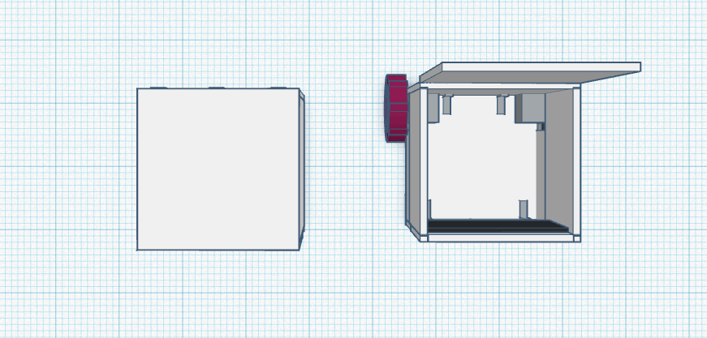

Abbildung 20 - 3D-Modell UwU-Bot Ansicht von oben

### Material

Das Hauptziel vorerst war es den UwU-Bot mit Kunststoffplatten zusammenzubauen, jedoch wurde diese Idee schnell zunichte gemacht aufgrund schlechter Erfahrungen mit dem Material. Aus diesem Grund hatten wir uns für das simpelste und auch stabileres Material entschieden, und zwar Holz, um genauer zu sein Buchenholz. Die Dicke des Materials, ließ sich mit Probematerial bestimmen. Hierbei haben wir 4 mm dicke Holzplatten gefunden und schnell bemerkt, dass dies zu dünn ist und das Doppelte um weiten besser wäre und ziemlich genau unserer Vorstellungen entspricht. Aus diesem Grund haben alle Platten eine Dicke von 8 Millimeter. Das Material wurde hierbei im nächsten Baumarkt eingekauft und dort auch zu folgenden Größen ausgeschnitten.

### Maße

Der UwU-Bot hierbei benötigt 6 solcher Buchenholzplatten mit diversen Größen, wobei die Dicke auch miteinberechnet wurde. Der Boden und der Deckel hierbei haben eine Größe von jeweils 21cm x 21cm. Die Vorderseite und Rückseite wären 21cm x 19,4cm und die beiden Platten an den Seiten wären jeweils 19,4cm x 19,4cm groß. Leider gab es bei dem Zuschnitt einen kleinen Fehler vom Mitarbeiter, von einem Millimeter, was die hintere Holzplatte angeht, welcher jedoch nicht so grob ist und keinen Einfluss auf die Stabilität oder Funktion hat, sondern hauptsächlich nur Designtechnisch ein wenig stört.

### Benötigte Bauteile

Natürlich brauchten wir für unsere Holzplatten verschiedene Bauteile, wodurch wir erst die Platten zu einer Box zusammenbauen. Dafür wurden folgende Sachen verwendet: 7mal 8 M4 x 16 mm Schrauben mit dazugehörigen Muttern, 12mal Winkelverbinder, 3mal 1,7cm x 1,4cm Messingscharniere, 1mal Lochband und 1x Leim.

### Wichtige Anmerkungen

Natürlich wurde auch bedacht, dass das Fahrwerk überhaupt so eine Leistung mitbringt und das Gewicht hierbei kein Problem ist. Wie bereits erwähnt soll dieser dann auch auf zwei Möbelrollen gestützt sein, die ebenfalls dann auch kein Problem mit dem Gewicht haben. Dazu wurde auch bedacht, dass der UwU-Bot diverse Ausschnitte braucht für die LED-Matrix und das Fahrwerk.

### Zusammenbau

Für die Zusammensetzung des Gehäuses wurde auch ein entsprechender Arbeitsplatz benötigt. Als passender Ort kam uns hierbei die KUV in den Kopf, weshalb der Zusammenbau auch dort stattfand.

#### Lasercutter

Doch Vorerst mussten wir den Bereich wo die LED-Matrix zum Vorschein kommt mit einen Lasercutter schneiden, da die Maße dabei millimetergenau sind. Dafür haben wir den verantwortlichen Fachlehrer für die Lasercutter aufgesucht und gefragt ob es möglich wäre die Fläche hierbei aus der Holzplatte herauszuschneiden. Leider kam es da dann auch zu einem kleinen Schnittfehler aufgrund einer Fehlmessung des Fachlehrers, jedoch machte dies wiederrum keine Probleme, was die Funktion angeht, sondern war hauptsächlich nur ein visueller Aspekt der leicht störte. Der Schnitt sollte hierbei 9,6cm x 19,2cm und war dann jedoch ein Ausschnitt von 10cm x 19,2cm.

Ein Bild, das Text enthält.

Abbildung 21 - Lasercutter Zeichnung

#### Maschinen

Vorerst begann alles mit der Vorbereitung der einzelnen Maschinen. Dazu gehörte der Bohrer, wo ein 4mm breiten Bohrer-Aufsatz zum Einsatz kam und einer Holzbandsäge zum Ausschneiden der Bereiche für das Fahrwerk.

#### Bohren

Insgesamt kam es zu 52 verschiedenen Bohrungen, darunter 4 für das Lochband und der Rest für die Befestigung. Dabei mussten in der unteren Holzplatte 18 Bohrungen stattfinden, in der vorderen Holzplatte 8, in der hinteren Holzplatte 10, bei der rechten Holzplatte wiederum 8 und bei der linken auch 8. Wodurch dann anschließend auch die Schrauben durchkommen und mit den Muttern und den Winkelverbindern die einzelnen Wände miteinander verbindet.

#### Sägen

Wie bereits erwähnt werden auch zwei Ausschnitte an beiden Seiten für das Fahrwerk benötigt, die dann selbst ausgeschnitten wurden. Die Maße dafür betragen jeweils 4,4cm x 5,5cm.

#### Einsatz von Leim

Aufgrund gewollter besserer Stabilität wurden zwischen den befestigen der Schrauben auch Leim zwischen den Holzplatten eingesetzt, damit diese auch möglich robuster werden.

#### Feinschliff

Da wir durch das 3D-Modell auch schnell bemerken konnten, dass der Roboter schräg fahren würde. Aufgrund der Höhenunterschiede der Möbelrollen und die des Fahrwerks, kamen wir zum Entschluss das ausgeschnittene Holz wiederzuverwenden und somit eine Erhöhung zu erstellen.

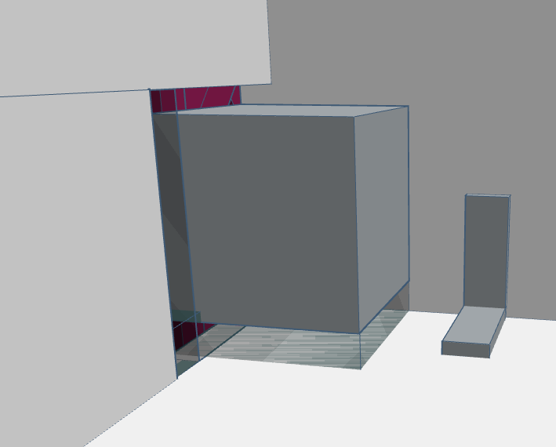

Abbildung 22 - Erhöhung des Fahrwerks

### Weitere Bemerkungen

Zu dem Gehäusebau gehört auch die Ordnung der einzelnen Bauteile im Gehäuse selbst. Dazu gehört auch die notwendige Befestigung des Fahrwerks. Dafür wird eine Art Polsterung verwendet damit die Vibrationen der Motoren keine zu lauten unangenehmen Geräusche erzeugen. Dafür haben wir das Füllmaterial der Motoren selbst die bei der Lieferung dabei waren verwendet und so für die Lärmdämmerung gesorgt. Damit jedoch das Fahrwerk dann auch stabil im Gehäuse befestigt wird kam das Lochband zum Einsatz. Wie bereits angemerkt wurden 4 extra Löcher dafür gebohrt. Die dienen dazu, dass die Schrauben durchkommen und so mit den Muttern das Lochband dann auch an den jeweiligen Platten befestigt und das Fahrwerk so stabil wie möglich quasi montiert. Weiteres die LED- Matrix. Diese passt wie angegossen in den Zuschnitt, der durch den Lasercutter erzeugt wurde. Jedoch nur in der breite, was dennoch mehr als genug reicht, dass die LED-Matrix perfekt in dieser Öffnung stecken bleibt und keine Probleme weiters mit sich bringt. Dazu wird extra Superkleber beigesetzt, was dennoch für extra Stabilität sorgt.

### Design

Nachdem nun der Zusammenbau ein Ende fand, kommt es nun zu den objektiven Aspekten des Gehäuses. Dazu gehört das Lackieren. Dies erfolgt mit dem Schleifen der einzelnen Platten aufgrund der rauen Oberflächen. Das Lackieren erfolgt dann mit einem Holzlackspray aus dem handelsüblichen Baumarkt und wird dabei von Anfang bis Ende sozusagen lackiert.

Abbildung 23 - Vorher-Nachher-Bild

## Reflexion der Projektrealisierung

## Vorschläge für weitere Entwicklungen/Verbesserungen

Man könnte dem Roboter einen Lautsprecher einbauen, mit dem dieser in die App eingegebene Texte mit Hilfe von Text-To-Speech sagen könnte oder immer, wenn eine Emotions-Änderung stattfindet, ein bestimmtes Geräusch von sich gibt. Man könnte auch eine Sprachsteuerung in die App einbauen, so dass man einfach ins Mikrofon des Handys sprechen muss, um den Roboter zu steuern.

Man könnte den UwU-Bot auch personalisieren, in dem man ihm durch Klettverschlüsse zum Beispiel Ohren, Hüte oder Arme geben kann und so den Roboter passend für sich personalisiert. Außerdem wäre eine Verbesserung, die wir unbedingt uns vorgenommen hatten, statt normalem und regulären Buchen- oder Eichenholz, Zirbe aufgrund des Geruchs zu verwenden, jedoch wäre das preislich viel zu teuer ausgefallen, weshalb wir dies nicht taten. LED-Streifen unter dem UwU-Bot die als Unterbodenbeleuchtung wie bei Autos dienen und den dadurch den UwU-Bot noch um einiges cooler machen wären auch eine großartige Idee.

Ein spannendes Feature wäre noch, dass man den Roboter selbst programmieren könnte, indem man eine leicht zu bedienende Benutzer Oberfläche macht, ähnlich wie Scratch. Man könnte auch eigene Gesichter auf der LED-Matrix anzeigen lassen, die man über die App an den Roboter schicken kann. Ein weiterer großer Schritt wäre es Animationen zu ermöglichen, die man möglicherweise auch einfach in der App erstellen kann.

Die Möglichkeit eine Uhr anzeigen zu lassen wäre ein nützliches Feature, wenn der Roboter nur im Zimmer steht, so hat er auch im Alltag einen nutzen hat. In Verbindung mit dem oben angesprochenen Lautsprechern könnte man dann auch logischerweise eine Art Wecker/Timer Funktion hinzufügen. Es wäre auch praktisch, wenn man den Roboter, wenn er sich im Wecker-Modus befindet an ein Ladegerät anstecken könnte, so dass dieser nicht leer wird bevor der Wecker abgeht.

# Anhang

## Datenblatt: Spezieller Baustein X

# Literaturverzeichnis

Ich versichere,

dass ich die vorliegende Diplomarbeit selbstständig und ohne Benutzung anderer als der angegebenen Quellen und Hilfsmittel angefertigt habe. Inhalte, die wörtlich oder sinngemäß aus Veröffentlichungen oder anderen Quellen entnommen wurden, sind als solche kenntlich gemacht. Die Arbeit ist in gleicher oder ähnlicher Form noch nicht veröffentlicht und noch keiner Prüfungsbehörde vorgelegt worden.

Graz, am

Graz, am

Graz, am